**新媒體時代的政治極化**

在當今的數位時代，新媒體的興起對政治環境產生了深遠的影響，尤其是在政治極化方面。新媒體不僅改變了信息的傳播方式，還影響了公眾的政治觀點和行為。以下是對新媒體時代政治極化的幾個解讀。

**新媒體的特徵**

1. **信息的去中心化**：新媒體使得每個人都可以成為信息的生產者，打破了傳統媒體的壟斷。這種去中心化的特性使得各種觀點和意見得以自由表達，從而促進了多元化的討論。
2. **信息過載**：在新媒體環境中，信息量巨大且更新迅速，這使得用戶面臨選擇困難，容易陷入信息過載的狀態。這種情況下，用戶可能會選擇性地接收與自己觀點一致的信息，導致意見的極化。(翁杨，2003)
3. **情緒化信息氾濫**：在新媒體中情緒化的信息更易於傳播，其中又以令人憤怒的內容最為明顯。(Berger & Milkman, 2009) 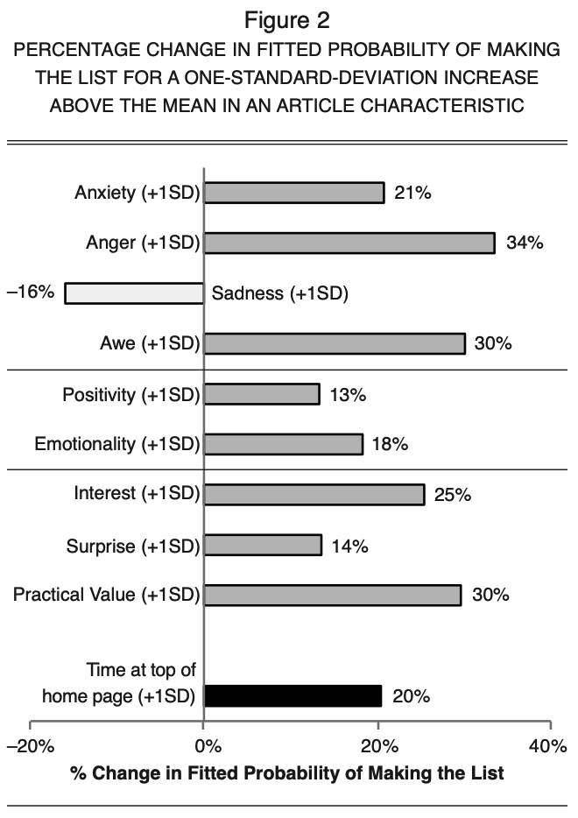

**表達相關理論**

1. **沉默的螺旋**：人們感到自己的意見不是主流時，他們會更傾向於保持沉默。在綫上環境中“沉默的螺旋”現象的效果更強。(Noelle-Neumann,1984)

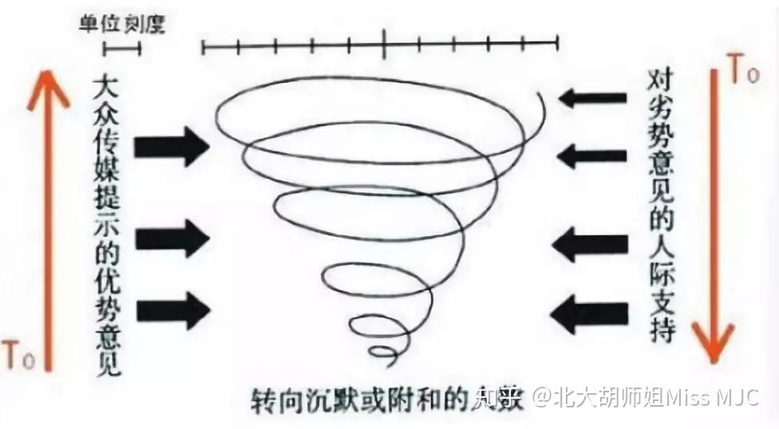

1. **回音室效應**：一些人選擇避免與持有不同觀點的人對話，而只和持有相同觀點的人交流，這導致他們僅聽到自身觀點的回聲，最終強化了整個群體的看法。這不可避免地使得群體變得極端。(Garrett, 2009)

**新媒體對政治極化的影響**

1. **加強了群體認同**：新媒體使得人們更容易找到志同道合的群體，這種群體認同感可能會加強回音室效應，引致對外部群體的敵意，進一步加劇政治極化。
2. **信息的選擇性接收**：用戶在新媒體上往往會選擇性地接收與自己觀點一致的信息，這種現象被稱為“確認偏誤”。這使得不同政治立場的人之間的溝通變得更加困難。

**應對政治極化的策略**

1. **促進跨群體對話**：鼓勵不同政治立場的人進行對話，增進相互理解。這可以通過社區活動、論壇或線上討論平台來實現。
2. **提高媒體素養**：教育公眾提高媒體素養，幫助他們識別假新聞和偏見報導，從而更理性地看待信息。
3. **支持多元化的媒體環境**：鼓勵多元化的媒體生態系統，支持獨立媒體和地方新聞，讓不同的聲音和觀點得以發聲。

**結論**

新媒體時代的政治極化是一個複雜的現象，涉及信息傳播、社會互動和政治行為等多方面的因素。理解這一現象的本質，有助於我們更好地應對當前的政治挑戰，促進社會的和諧與穩定。只有通過共同努力，才能在這個充滿挑戰的時代中找到解決之道。

**注釋**

本評估使用了GenAI 工具，使用的方式為利用 GenAI 為本文提供大綱和產生部分圖片。

翁杨. 2003. 永不沉默的螺旋-论沉默的螺旋理论与不平衡的传播生态. 当代传播, 10001(2): 66-68.

‌Berger, J. A., & Milkman, K. L. (2009). What Makes Online Content Viral? SSRN Electronic Journal, 49(2). <https://doi.org/10.2139/ssrn.1528077>

Garrett Kelly R.. 2009. "Echo Chambers Online?:Politically Motivated Selective Exposure among Internet News Users.". Journal of Computer-Mediated Communication, 14(2): 265-285. DOI:10.1111/jcmc.2009.14.issue-2

Noelle-Neumann Elisabeth. 1984. The Spiral of Silence:Public Opinion-Our Social Skin. Chicago: The University of Chicago Press.